Vysoká škola báňská - Technická univerzita Ostrava

Počítačové sítě – ZS 2013/2014 (POS)

**Projekt návrhu sítě**

**Vypracovali:**

**Firma:**  iepie

**Topologie:** D

**čísla VLAN:** VLAN A = 206, VLAN B = 208

**Počty stanic na segmentech:** VLAN A = 206, VLAN B = 133, Segment S1 = 21

**Rozsah veřejných adres:** 149.98.96.0/19

**Rozsah privátních adres:** 10.232.188.224/27

**Rozsah IPv6 adres:** 2002:63b7:6951:7000::/52

**Zvláštní segmenty:**

**NAT:** Segment S1

**DNS:** VLAN A (PC1A)

**DHCP:**  Segment S1

**T (ACL):** VLAN B

**N (ACL):** VLAN B

**NAT pool:** 30

**Směrovací protokol:** OSPF

**1. část: Ekvivalentní L3 topologie a adresní plán**

Zadaná topologie s adresami:

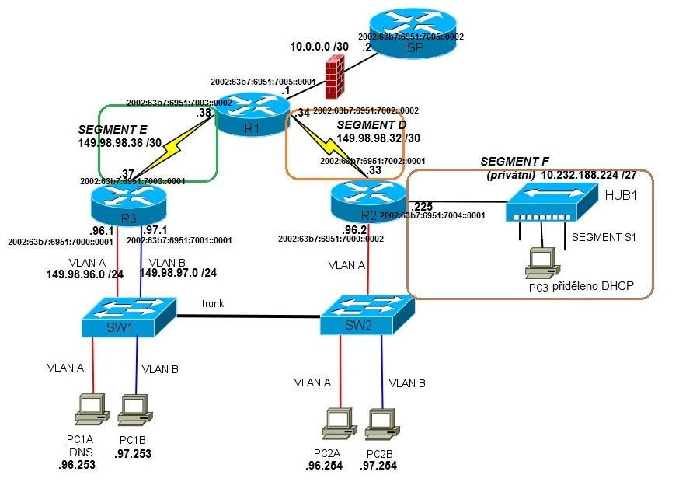

Ekvivalentní L3 topologie s adresami:

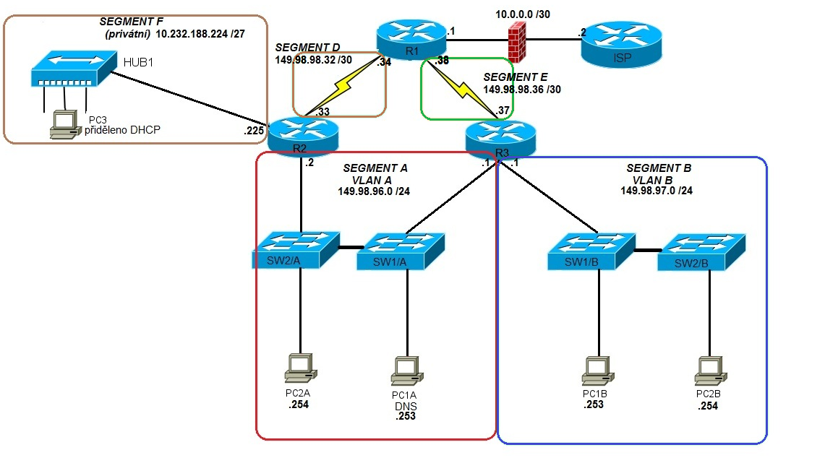

**T**

**T**

Adresní plán IPv4:

|  |  |  |  |  |  |
| --- | --- | --- | --- | --- | --- |
| Segment | Adresa podsítě | Maska podsítě | Gateway | Rozsah stanic | Broadcast |
| A | 149.98.96.0 | 255.255.255.0 | R2: .2  R3: .1 | .3 - .254 | .255 |
| B | 149.98.97.0 | 255.255.255.0 | R3: .1 | .2 - .254 | .255 |
| C – NAT pool | 149.98.98.0 | 255.255.255.224 | - | .1 - .30 | .31 |
| D | 149.98.98.32 | 255.255.255.252 | R2: .33  R1: .34 | .33 - .34 | .35 |
| E | 149.98.98.36 | 255.255.255.252 | R3: .37  R1: .38 | .37 - .38 | .39 |
| F – privátní | 10.232.188.224 | 255.255.255.224 | R2: .225 | .254 | .255 |
| R1 - ISP | 10.0.0.0 | 255.255.255.252 | R1: .1  ISP: .2 | .1 - .2 | .3 |

**IP adresa DNS serveru: 149.98.96.253**

Adresní plán IPv6:

|  |  |  |
| --- | --- | --- |
| Segment | Adresa / maska podsítě | Gateway |
| A | 2002:63b7:6951:7000::/64 | R2: .2  R3: .1 |
| B | 2002:63b7:6951:7001:: /64 | R3: .1 |
| D | 2002:63b7:6951:7002:: /64 | R2: .1  R1: .2 |
| E | 2002:63b7:6951:7003:: /64 | R3: .1  R1: .2 |
| F | 2002:63b7:6951:7004:: /64 | R2: .1 |
| R1 - ISP | 2002:63b7:6951:7005:: /64 | R1: .1  ISP: .2 |